Warszawa, 03.04.2024 r.

INFORMACJA PRASOWA  
…………………………………….

**O 68,7% r/r wzrosła wartość zapytań o kredyty mieszkaniowe w marcu 2024 r.** **– informuje BIK Indeks Popytu na Kredyty Mieszkaniowe. Wartość Indeksu oznacza, że w marcu 2024 r., w przeliczeniu na dzień roboczy, banki i SKOK-i przesłały do BIK zapytania o kredyty mieszkaniowe na kwotę wyższą o 68,7% w porównaniu do marca 2023 r.**

W marcu 2024 r. o kredyt mieszkaniowy wnioskowało 29,66 tys. potencjalnych kredytobiorców w porównaniu do 22,22 tys. rok wcześniej, co przekłada się na wzrost r/r o 33,5%. W porównaniu do lutego 2024 r. liczba osób wnioskujących o kredyt mieszkaniowy wzrosła o 11,3%.

Średnia wartość wnioskowanego kredytu mieszkaniowego wyniosła w marcu 2024 r. 430 tys. zł i była wyższa o 15,3% niż w marcu 2023 r., a w porównaniu do lutego 2024 r. nieznacznie wzrosła o 0,6%.

Potencjalni kredytobiorcy złożyli w marcu 2024 r. wnioski kredytowe na wartość ponad 68% wyższą niż rok wcześniej.

*- Popyt na kredyty mieszkaniowe, co było do przewidzenia, wyhamował po zakończeniu przyjmowania wniosków w ramach Programu Bezpieczny Kredyt 2%. Obecnie jest on niższy niż w II półroczu 2023 roku, ale jednak pozostaje on wyraźnie wyższy (o 30-40%) niż w pierwszym półroczu ubiegłego roku. Pomimo obaw nie spadł on więc do poziomu sprzed uruchomienia Programu.*

*Istotnym czynnikiem wpływającym na wartość bieżącego odczytu Indeksu Popytu jest większa liczba wnioskodawców, która wzrosła z 22,22 tysięcy w marcu zeszłego roku do 29,66 tysięcy w marcu b.r. Ponad 33% wzrost liczby wnioskujących w marcu tego roku to w dużym stopniu efekt niskiej zeszłorocznej bazy, „zamrożenia” popytu na kredyty mieszkaniowe w marcu ub.r., w następstwie wysokiego poziomu stóp procentowych oraz wysokiej inflacji.*

*Drugim ważnym aspektem determinującym poziom Indeksu jest wzrost średniej kwoty wnioskowanego kredytu do 430 tys. zł – to kwota o ponad 15% wyższa niż w marcu 2023 r. Jest ona jednak niższa o 1,2% niż w grudniu ub. roku, co jest również efektem braku Programu wsparcia kredytobiorców. Beneficjenci Programu Bezpieczny Kredyt 2% wnioskowali i zaciągali kredyty na wyższą średnią kwotę w porównaniu z kredytobiorcami „rynkowymi”. Jednak realny wzrost wynagrodzeń przy stabilnym poziomie stóp procentowych pomyślnie wpływa na wzrost zdolności kredytowej, a w konsekwencji pozwoli na zwiększenie średniej wartości wnioskowanego kredytu w kolejnych miesiącach tego roku* – wyjaśnia **prof. Waldemar Rogowski, Główny Analityk Grupy BIK** i dodaje:

- *Marcowe dane są lepsze od zakładanych prognoz, co wynika z mniejszego niż przewidywano negatywnego wpływu zakończenia Programu wsparcia kredytobiorców na liczbę osób wnioskujących o kredyt mieszkaniowy. Analizy z początku roku wskazywały, że liczba wnioskodawców zmniejszy się o połowę, jednak spadek wynosi około 30%. Popyt na kredyty mieszkaniowe nie powrócił więc do niskiego poziomu sprzed uruchomienia Programu BK2%.*

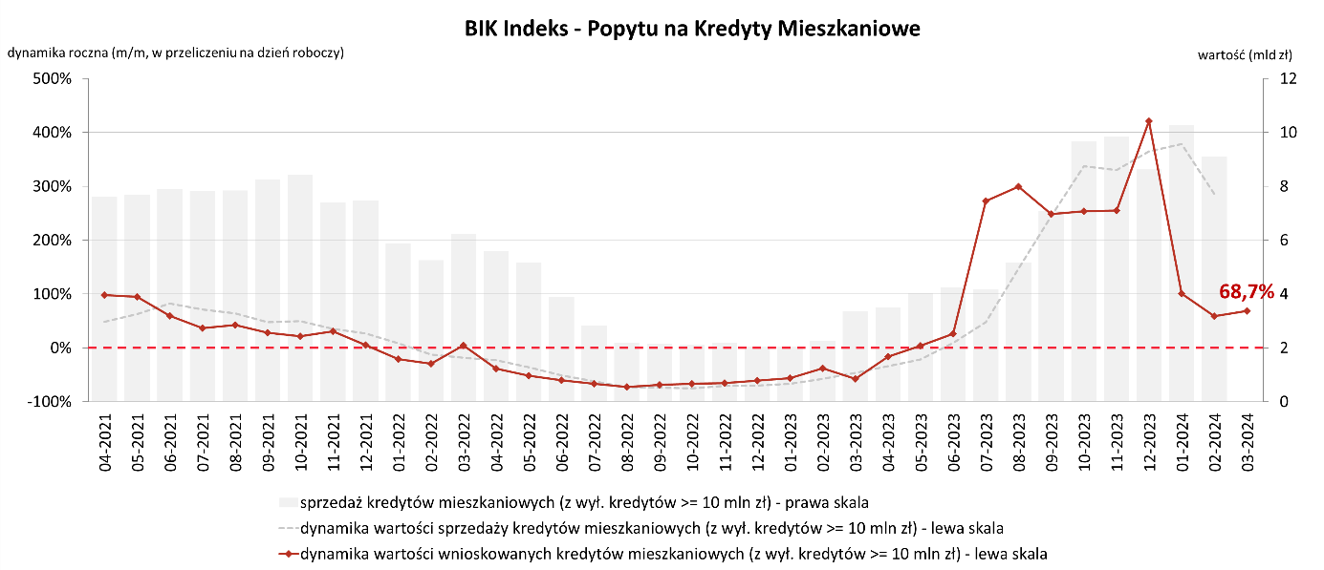

Aktualne informacje o rynku kredytowym prezentujemy na stronie [Analizy rynkowe](https://media.bik.pl/analizy-rynkowe) oraz w [Newsletterze kredytowym BIK](https://media.bik.pl/publikacje/4314).

**Biuro Informacji Kredytowej S.A.** wspiera bezpieczeństwo instytucji finansowych i ich klientów, udostępniając bezpieczny system wymiany informacji kredytowych i gospodarczych oraz nowatorskie rozwiązania antyfraudowe. Jako jedyne biuro kredytowe w Polsce, poprzez internetowy portal [www.bik.pl](http://www.bik.pl) oraz aplikację mobilną [Mój BIK](https://www.bik.pl/moj-bik), umożliwia klientom indywidualnym monitorowanie własnej historii kredytowej, a dzięki [Alertom BIK](https://www.bik.pl/klienci-indywidualni/alerty-bik?utm_source=gazeta.pl&utm_medium=artykul&utm_campaign=alerty) ostrzega przed każdą próbą wyłudzenia kredytu. Systemowe rozwiązania antyfraudowe w portfolio BIK to: Platforma Antyfraudowa BIK, Platforma Blockchain, Platforma Cyber Fraud Detection oraz nowo budowana Platforma Biometrii Behawioralnej. BIK aktywnie wspiera innowacje, adresowane do przedsiębiorców z sektora finansów, a także innych segmentów rynku, startupów, fintechów. BIK gromadzi i udostępnia dane o historii kredytowej klientów indywidualnych i przedsiębiorców z całego rynku kredytowego, oraz dane z obszaru pożyczek pozabankowych. Baza BIK zawiera informacje o 177mln rachunków należących do 25 mln klientów indywidualnych oraz 5,5 mln firm, w tym o 1,8 mln mikroprzedsiębiorców prowadzących działalność gospodarczą. BIK posiada najwyższe kompetencje w zakresie [Analiz rynkowych](https://media.bik.pl/analizy-rynkowe) i nowoczesnych technologii. Łączy cechy nowoczesnej firmy technologicznej z atrybutami instytucji zaufania publicznego. Od kilkunastu lat BIK jest aktywnym członkiem międzynarodowego Stowarzyszenia ACCIS, zrzeszającego największą grupę rejestrów kredytowych na świecie.

**Kontakt dla mediów:**

Aleksandra Stankiewicz-Billewicz

Biuro prasowe BIK

tel.: + 48 22 348 4131

kom.: + 48 512 164 131

aleksandra.stankiewicz-billewicz@bik.pl